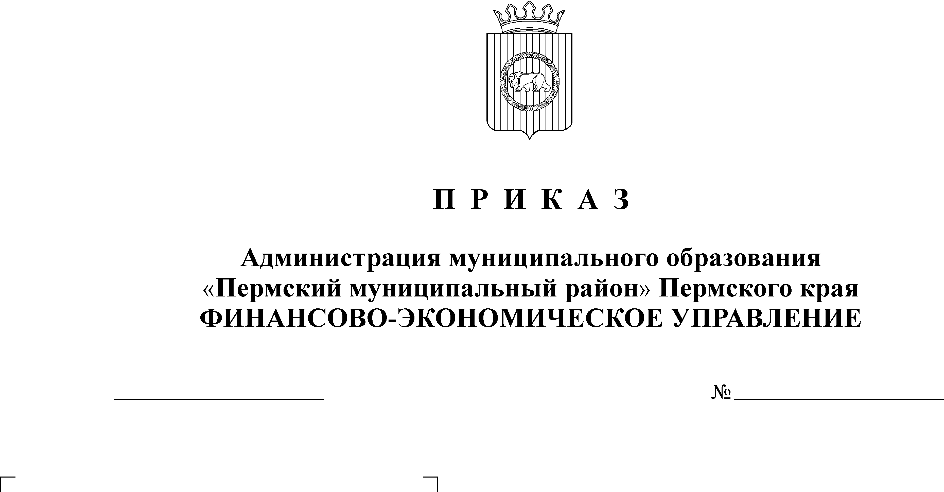
О внесении изменений в Приказ от 09.12.2011 года № 156

13.12.2012
145

В соответствии с нормами Бюджетного кодекса Российской Федерации
ПРИКАЗЫВАЮ:
1. Приложение к приказу финансово-экономического управления муниципального образования «Пермский муниципальный район» от 09.12.2011 г. № 156 изложить в новой редакции.
2. Настоящий Приказ вступает в силу с 01 января 2013 года.
3. Считать утратившим силу Приказ от 03.02.2012 г. № 13 «О внесении изменений в Приказ от 09.12.2011 г. № 156.
3. Контроль исполнения настоящего Приказа возложить на начальника отдела планирования и экономического анализа финансово-экономического управления И.И. Загорских.

Начальник финансово-экономического управления Т. Н. Гладких

